Важно:
- Контрольную работу нужно выполнить в редакторе word
2. При наборе формул использовать встроенные средства Microsoft Office (либо MathType)

Задача 1

Задача посвящена анализу переходного процесса в цепи первого порядка, содержащей резисторы, конденсатор или индуктивность. В момент времени t = 0 происходит переключение ключа К, в результате чего в цепи возникает переходной процесс.
- Перерисуйте схему цепи (см. рис. 3.1) для Вашего варианта (таблица 1).
- Выпишите числовые данные для Вашего варианта (таблица 2).
- Рассчитайте все токи и напряжение на С или L в три момента времени t: $0_{−}$, $0_{+}$, ¥.
- Рассчитайте классическим методом переходный процесс в виде $u_{C}\left(t\right)$, $i_{2}\left(t\right)$, $i_{3}\left(t\right)$ в схемах 1 – 5, $i_{2}\left(t\right)$, $i_{3}\left(t\right)$, $u_{L}\left(t\right)$ в схемах 6 – 10. Проверьте правильность расчетов, выполненных в п. 4, путем сопоставления их с результатами расчетов в п. 3.
- Постройте графики переходных токов и напряжения, рассчитанных в п. 4. Определите длительность переходного процесса, соответствующую переходу цепи в установившееся состояние с погрешностью 5%.
- Рассчитайте ток $i_{2}$ операторным методом.
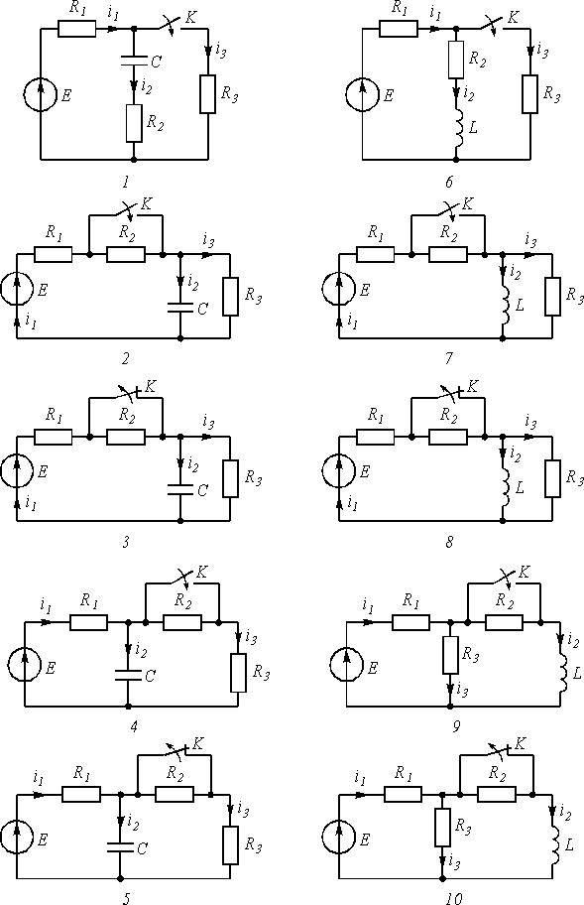
Рис 3.1

Таблица 1
Варианты | Номер схемы или задания
14 | 5

Таблица 2
Варианты | С, нф или L, мГн | $R_{1}$, кОм | $R_{2}$, кОм | $R_{3}$, кОм | Е, В
От 10 до 19 | 10 | 1 | 1 | 1 | 5

Задача 2
Задача посвящена временному и частотному (спектральному) методам расчета реакции цепей на сигналы произвольной формы. В качестве такого сигнала используется импульс прямоугольной формы (видеоимпульс).
Электрические схемы цепей (рис. 3.6) содержат емкости С или индуктивности L, а также сопротивления R. Для всех вариантов . В схемах, где имеется сопротивление , его величина . Во всех схемах входным напряжением является прямоугольный импульс длительностью и амплитудой .

- Перерисуйте схему Вашего варианта (см. табл. 1 и рис. 3.6). Выпишите исходные данные Вашего варианта (таблица 4).
Временной метод расчета
2. Рассчитайте переходную и импульсную характеристики цепи по напряжению классическим или операторным методами (по выбору).
3. Рассчитайте реакцию цепи в виде выходного напряжений используя:
- интеграл Дюамеля;
- интеграл наложения.
- Постройте временные диаграммы входного и выходного напряжений.
Частотный метод расчета
5. Рассчитайте комплексные спектральные плотности входного и выходного сигналов.
6. Рассчитайте и постройте графики модулей , и модуля комплексной передаточной функции цепи , как функций от циклической частоты f в диапазоне частот 0 - .
Таблица 1
Варианты | Номер схемы или задания
14 | 5

Таблица 4
Варианты | С, пф или L, мкГн | , кОм | , нс | , В
От 00 до 09  От 10 до 19  От 20 до 29  От 30 до 39  От 40 до 49  От 50 до 59  От 60 до 69  От 70 до 79  От 80 до 89  От 90 до 99 | 20  25  30  20  25  30  20  25  30  25 | 1  1  1  2  2  2  3  3  3  2,5 | 30  35  40  35  40  45  35  40  45  35 | 3  4  5  6  7  3  4  5  6  7

Рис.3.6

